ПРОТОКОЛ № 28 от « 17 » августа 2012 г.
заседания Правления НП «СТРОЙГАРАНТ»

Дата и время проведения: « 17 » августа 2012 г., 17 часов 00 минут.

Место проведения: г. Пермь, ул. Екатерининская, д. 24.

Присутствовали:
1. Мехоношин Ю.В. – председатель Правления Партнерства;
Члены Правления Партнерства:
2. Пермяков А.В.
3. Сулейманов О.Р.
4. Кузенский А.В.
5. Вожаков А.В.
Андреев Н.В. – Президент Партнерства
Воронцова С.А. – секретарь Правления

Кворум для принятия решений по вопросам повестки дня имеется.

ПОВЕСТКА ДНЯ
- Принятие решения о выдаче Свидетельств о допуске к работам, которые оказывают влияние на безопасность объектов капитального строительства.

1.Представлены на рассмотрение Решения Контрольного комитета и документы на получение свидетельства о допуске, прошедшие в установленном порядке экспертизу.
Голосовали: ЗА- 5 голосов, ПРОТИВ - 0, ВОЗД, - 0.
РЕШИЛИ: 1.2.Прекратить действие выданных ранее Свидетельств и выдать новые взамен предыдущих:

№ п/п | Реестр. № | Наименование предприятия (Ф.И.О. ИП)
1 | 374 | ООО «Кировпроект» (4)
2 | 489 | ООО «МЭИК» (2)
3 | 186 | ООО Производственно-Строительная компания «Усадьба» (3)
4 | 85 | ООО «Спецстрой» (4)
5 | 360 | ООО «Электростроймонтаж» (3)
 | 216 | 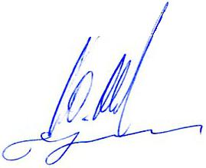  ООО «Техмонтаж» (4)

Председатель Правления Ю.В. Мехоношин
Секретарь Правления С.А. Воронцова

